Trade-Off Tool
  - Snelle evaluatie van scenario’s voor ecosysteemdiensten
Auteurs:
UGent: Elina Bennetsen, Niels de Troyer, Dries Landuyt, Peter Goethals
VITO: Steven Broekx
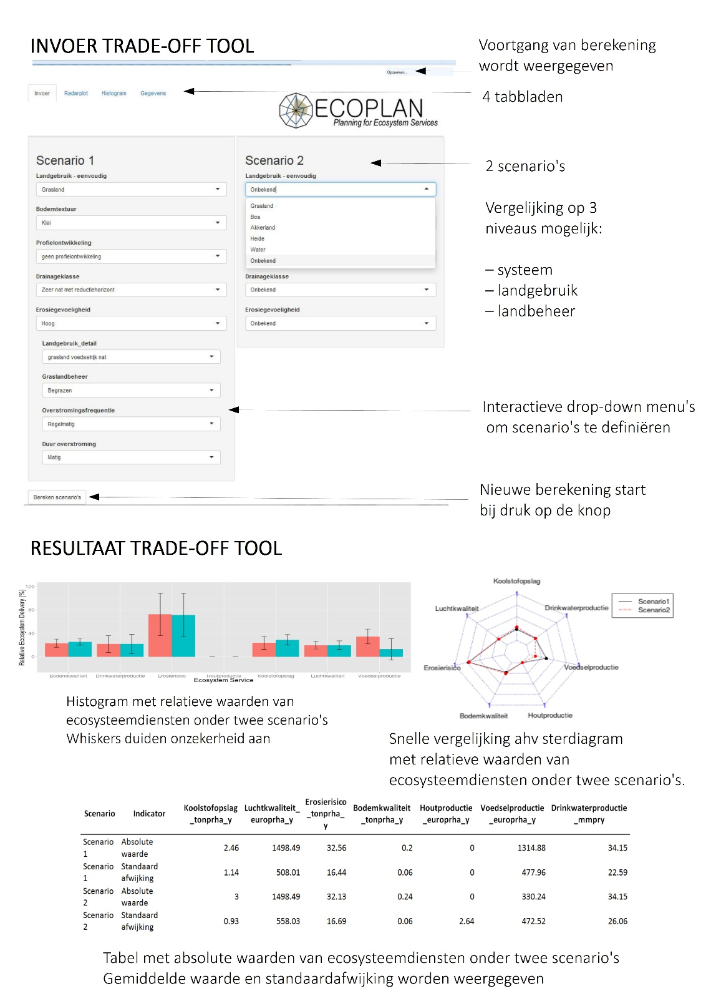

Inhoud
1. Introductie 3
1.1 Introductie ECOPLAN en ecosyteemdiensten 3
1.2 Introductie Trade-off Tool 5
2. Werking van de Trade-off Tool 7
2.1 Toegang 7
2.2 Invoer definiëren 7
2.3 Resultaten interpreteren en opslaan 9
2.4 Scenario’s aanpassen 10
3. Beschrijving van de achterliggende modellen 11
3.1 Bayesian Belief Networks voor ecosysteemdiensten 11
3.2 Basismodel voor de 7 ecosysteemdiensten 12
3.2.1 Biofysische modelcomponenten 13
3.2.2 Drainage submodel 13
3.2.3 Drinkwaterproductie 14
3.2.4 Houtproductie 14
3.2.5 Voedselproductie 14
3.2.6 Klimaatregulatie 15
3.2.7 Luchtkwaliteit regulatie 16
3.2.8 Bodemkwaliteit 16
3.2.9 Erosiecontrole 17
3.3 Bodem- en landbeheer in de Bayesian Belief Networks 19
3.3.1 Algemene beschrijving 19
3.3.2 Effectgebaseerde implementatie 22
3.3.3 Procesgebaseerde implementatie 22
4. Literatuurlijst 24

Introductie

Introductie ECOPLAN en ecosyteemdiensten
De druk op de open ruimte in Vlaanderen is groot. Vele sectoren en actoren maken aanspraak op deze open ruimte. Dit terwijl de ruimte beperkt is en gebruiksfuncties elkaar overlappen. Bij het opmaken en uitvoeren van ruimtelijke plannen ontstaan vaak conflicten door tegengestelde belangen of niet-combineerbare activiteiten.
Daarnaast levert de open ruimte ons een groot aantal voordelen die minder bekend zijn, de zogenaamde ecosysteemdiensten. Ecosysteemdiensten opnemen in het debat rond planning en inrichting van het landschap kan de visievorming verbreden. Naast de traditionele landgebruiken, zoals voedsel en ruimte om te ontspannen, worden ook diensten als het zuiveren van lucht en water, verhinderen van erosie en een aangename leefomgeving meegenomen. Zo wordt voor alle gebruikers hun afhankelijkheid van het landschap, en van elkaar, zichtbaar. Hierdoor kan ruimtelijke planning gebeuren vanuit een breder gedragen, multifunctioneel en duurzaam gebruik van de open ruimte en haar ecosystemen.
Ecosysteemdiensten zijn de diverse voordelen die de bodem, het water, planten of dieren in het landschap bijdragen aan menselijke activiteiten.
Het is een hele uitdaging om landgebruiken op elkaar af te stemmen. Verschillende beleidsniveaus proberen door de opmaak van gebiedsplannen een optimale ruimtelijke indeling te bekomen, meestal vanuit een beperkte set aan gebruiksfuncties en ecosysteemdiensten. Rekening houden met een bredere set aan ecosysteemdiensten biedt hiervoor een oplossing, maar is een grote uitdaging.
Het ECOPLAN project ontwikkelde daarom een reeks methodes en instrumenten (tools) om de wetenschappelijke kennis van ecosysteemdiensten te integreren in het ontwerp en de inrichting van de open ruimte. De ECOPLAN tools kunnen ingezet worden in verschillende stappen van een planningsproces (analyse, visie, planning, implementatie, evaluatie) en vaak een antwoord bieden op verschillende vragen (Figuur 1). De verschillende tools zijn getest in verschillende gebieden en in samenspraak met een groot aantal eindgebruikers.
In deze handleiding wordt de Trade-off Tool (ToT) voorgesteld en het gebruik er van toegelicht (sectie 2). De ToT is een webgebaseerd beslissingsondersteunend instrument dat toelaat om snel scenario’s voor ecosysteemdiensten te vergelijken. De tool wordt gevoed door informatie uit Bayesian Belief Networks (probabilistische modellen) (sectie 3). De tool laat toe om veranderingen in ecosysteemdiensten te berekenen op basis van wijzigingen in het landgebruik en het bodembeheer. is een QGIS plug-in die het mogelijk maakt om de impact van veranderingen in bodembedekking en -gebruik ruimtelijk expliciet door te rekenen voor 18 ecosysteemdiensten. De tool kan gebruikt worden om mogelijke ingrepen en hun impact op ecosysteemdiensten in een gebied te evalueren op een niet-ruimtelijke manier. Het kan een eerste stap zijn om alternatieve ruimtelijke scenario’s uit te werken die met andere tools beoordeeld kunnen worden. Door het gebruik van probabilistische modellen kan de tool ook toegepast worden in gebieden waar niet alle gegevens ter beschikking zijn en wordt de onzekerheid van de resultaten expliciet weergegeven. De analyses kunnen helpen bij de ontwikkeling van een meer multifunctionele gebiedsinrichting en bij de communicatie naar het bredere publiek.
Voor meer informatie in verband met ECOPLAN:
www.ecosysteemdiensten.be
www.uantwerpen.be/ecoplan
Voor informatie in verband met ecosysteemdiensten in het algemeen verwijzen we graag door naar voorgaande studies die geleid hebben tot de ontwikkeling van ECOPLAN:
Economische waardering van ecosysteemdiensten, een handleiding (uitgave 1, 2010)
Publicatie: 2010
Taal: Nederlands
Ecosysteemdiensten in Vlaanderen: Een verkennende inventarisatie van ecosysteemdiensten en mogelijkheden tot maximaliseren van ecosysteemwinsten.
Publicatie: 2010
Taal: Nederlands
Economische waarderingsstudie van ecosysteemdiensten voor MKBA, eindrapport in opdracht van LNE, afdeling milieu-, natuur- en energiebeleid.
Publicatie: 2009
Taal: Nederlands
en naar de rapportage cyclus van het Natuurrapport (INBO) over ecosysteemdiensten:
https://www.inbo.be/nl/inbo-natuurrapport

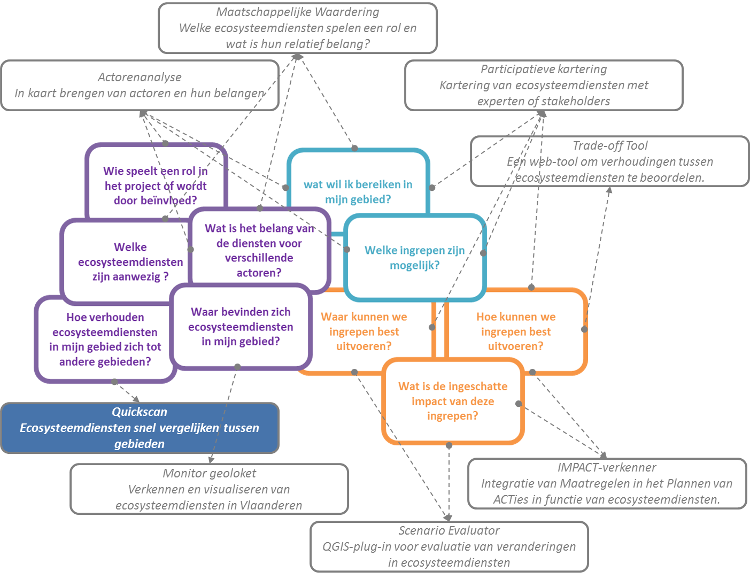
Figuur 1: De ECOPLAN tools bieden antwoorden op typische vragen in projecten voor ruimtelijke planning en multifunctionele landschappen. De tools kunnen worden gecombineerd, aangepast en flexibel worden ingezet in de analyse, planning en uitvoering van projecten.

Introductie Trade-off Tool
De Trade-off Tool is een webgebaseerde interface die de gebruiker toelaat om snel twee scenario’s voor ecosysteemdiensten te evalueren en te vergelijken op basis van bodem, landgebruik en bodembeheer. Hiervoor kan de gebruiker opzoektabellen bevragen. Deze opzoektabellen zijn gebaseerd op de output van Bayesian Belief Networks, grafische probabilistische modellen.
Het is een beslissingsondersteunend instrument waarbij eindgebruikers laagdrempelig in functie van randvoorwaarden (vb. bodem, hellingsgraad) de impact van alternatieve landgebruiken (en/of beheersmaatregelen) op diverse ecosysteemdiensten snel kunnen vergelijken. De gebruiker kan variabelen wijzigen of weglaten, en de impact van deze wijziging wordt voorspeld aan de hand van een probabiliteitsverdeling.
Het instrument is geschikt voor lokale experten met een specifieke vraag over de ESD impact van een ingreep op een bepaalde locatie. Doelpubliek zijn niet-experten (gebruikers) en experten (bouwen, uitbreiden van kennis achter de tool). Het is gericht op het vergelijken van landgebruik en/of beheersscenarios. Het kan helpen om snel de veranderingen van ESD te visualiseren voor een specifieke locatie (bv. gaat vooruit voor één dienst, maar achteruit voor een andere). De tool werkt niet ruimtelijk expliciet en kan dus niet ingezet worden voor berekeningen op grotere gebieden met veel ruimtelijke variatie. De gebruiker geeft zelf de kenmerken in van de locatie (één kenmerk per perceel).
De huidige achterliggende modellen beschrijven 7 ecosysteemdiensten (Klimaatregulatie, Drinkwaterproductie, Luchtkwaliteit regulatie, Voedselproductie, Houtproductie, Bodemkwaliteit en Erosieregulatie).
De ToT differentieert zich van de andere eindproducten doordat niet alle inputvariabelen exact bekend moeten zijn. De output geeft ook de onzekerheid op de verwachte waarde van een ecosysteemdienst weer. Zo zal de trade-off tool invulling geven aan een intermediar niveau van complexiteit voor scenario-exploratie en tegelijkertijd ook een oplossing bieden in het geval van ontbrekende inputdata. De achterliggende modellen zijn in staat om de productie van verschillende ecosysteemdiensten te voorspellen waarbij onzekerheden expliciet meegenomen worden.
In de visie-ontwikkeling kan de tool in zijn volle functionaliteit benut worden. De gebruiker kan inzicht krijgen in de ecosysteemdienstenlevering van een gebied onder verschillende scenario’s op vlak van beheer of doelstellingen. De resultaten kunnen bijdragen tot een gefundeerde visie specifiek voor het gebied, door combinaties van ingrepen en landgebruik naar voor te schuiven. De trade-off tool geeft een onmiddellijk antwoord op mogelijke afwegingen en zou dus bijvoorbeeld ondersteunend kunnen ingezet worden in participatieve workshops in de ontwerpfase, met name als nog niet specifiek geweten is wat waar moet gebeuren.
Contactpersonen: Elina Bennetsen (elinabennetsen@gmail.com), Peter Goethals (Peter.goethals@ugent.be) en Steven Broekx (steven.broekx@vito.be )

Werking van de Trade-off Tool

Toegang
De Trade-off Tool is een R-shiny app, die gehost wordt op https://ebennetsen.shinyapps.io/Trade_Off_Tool/. De tool is toegankelijk door naar deze pagina te surfen. Bij het openen van de tool worden 4 tabbladen zichtbaar (Figuur 2)
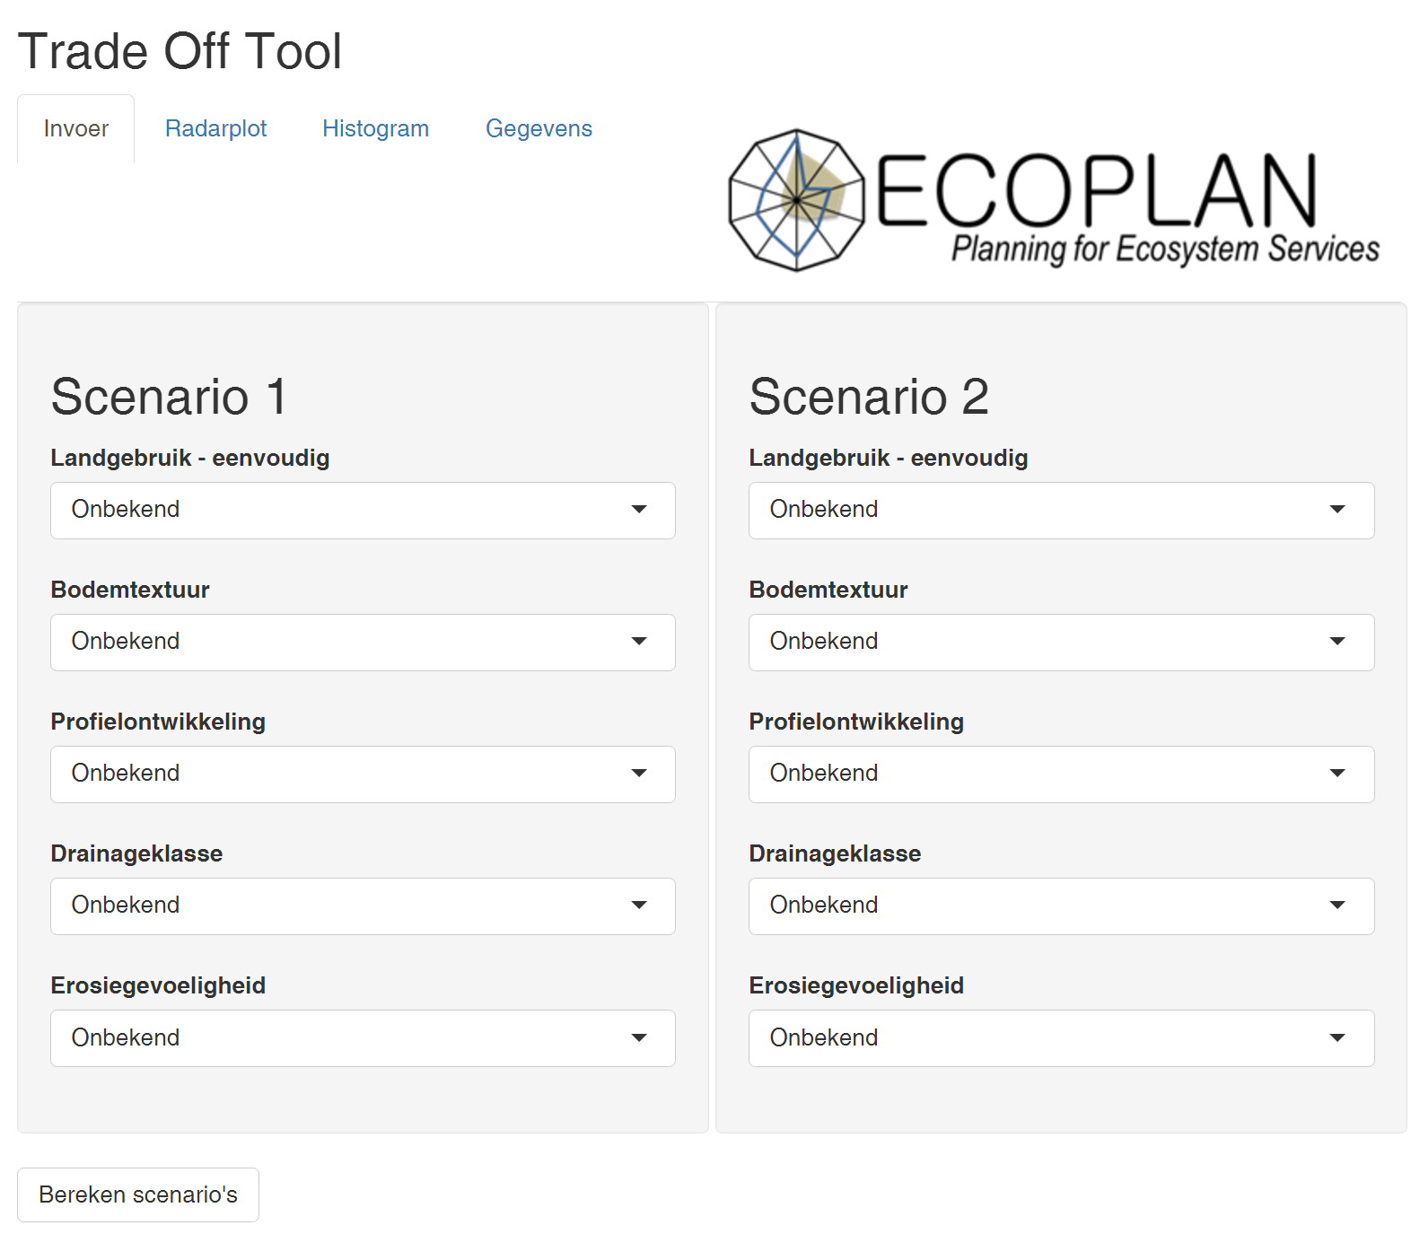
Figuur 2: Openingspagina van de Trade-off Tool. De tool heeft 4 tabbladen

Invoer definiëren
De gebruiker definieert in een eerste stap de invoergegevens. Het is noodzakelijk dat invoergegevens voor twee scenario’s worden ingegeven. De achterliggende modellen zijn gedefinieerd op perceelsniveau. De gebruiker geeft dus invoergegevens in uit deze ruimtelijke schaal.
De invoer van gegevens gebeurt in verschillende stappen. In een eerste stap wordt een versimpelde landgebruiksklasse ingegeven (7 klassen: Grasland, Akkerland, Bos, Heide, Stedelijk, Ander, Onbekend). Daarnaast worden ook de bodemclassificatie aangegeven en de erosiegevoeligheid van het perceel. Deze erosiegevoeligheid kan van de potentiële bodemerosiekaart afgeleid worden.
De drop-downmenus werken interactief: op basis van de vereenvoudigde landgebruiksklasse worden extra mogelijkheden weergegeven om de landgebruiksklasse te verfijnen en het bodembeheer te definiëren. (Figuur 3). In een tweede stap kan de gebruiker op basis hiervan meer gedetailleerde informatie ingegeven worden, maar dit is niet noodzakelijk. De tool kan ook de resultaten berekenen voor de ecosysteemdiensten op basis van de gegevens uit stap 1, maar dit vergroot de onzekerheid van de finale resultaten.
Indien de gebruiker als landgebruik akkerland of grasland selecteert, zijn meerdere beheersopties mogelijk. Het was echter niet mogelijk om alle mogelijke combinaties op te nemen in de opzoektabellen. Voordat de gebruiker de individuele variabelen die een beheersoptie beschrijven kan ingeven, zal eerst gevraagd wordt om met een keuzebox de gewenste beheersoptie te kiezen. Op basis daarvan wordt het juiste dropdownmenu weergegeven. Een overzicht van de variabelen in de invoer en de mogelijke combinaties staan gedefinieerd in sectie 3.3.
Om de scenario’s door te rekenen, drukt de gebruiker links onderaan op “Bereken scenario’s”. Een berekening start pas bij een druk op deze knop.
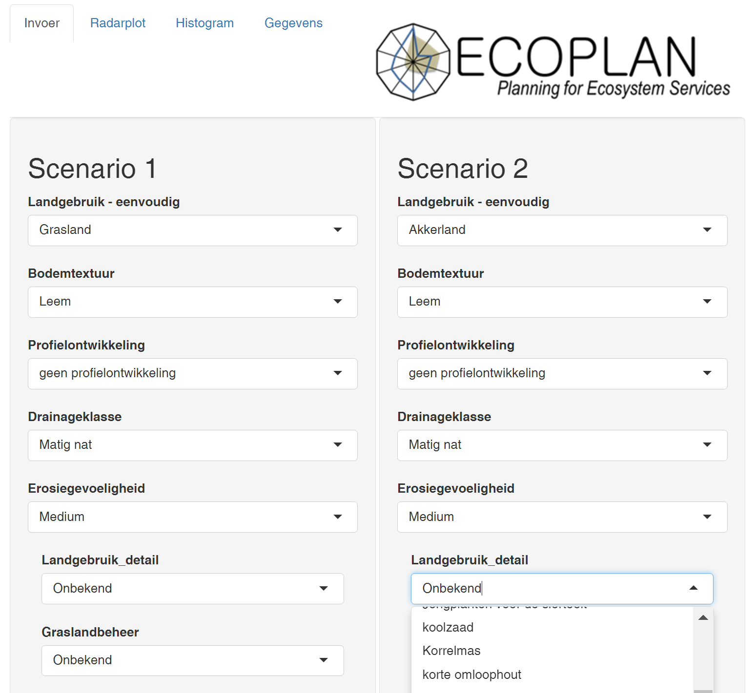
Figuur 3: Interactieve drop-down menu's. Op basis van de geselecteerde vereenvoudigde landgebruiksklasse kan een meer gedetailleerd landgebruik en bodembeheer ingegeven worden

Resultaten interpreteren en opslaan
Nadat de gebruiker op de knop “Bereken scenario’s” heeft gedrukt, wordt ecosysteemdienstenlevering berekend. Om de resultaten te bekijken, kan de gebruiker op 1 van de drie overige tabbladen klikken (radarplot, histogram of gegevens). Wanneer de berekening nog loopt, verschijnt er een blauwe balk en het woord opzoeken bovenaan het scherm (Figuur 4). Indien één van de opgegeven combinaties in het invoerscherm niet opgenomen is in de opzoektabellen (omdat ze niet voorkomen in de Vlaamse dataset), wordt een foutmelding weergegeven: “Scenario x: Deze combinatie van invoervariabelen komt niet voor”
Figuur 4: Resultaten worden opgezocht
De output van de Bayesian Belief Networks in de opzoektabellen is opgebouwd uit 3 elementen:
- De verwachte waarde van de ecosysteemdienstenlevering
- De standaardafwijking op de ecosysteemdienstenwaarde
- De maximaal mogelijke waarde onder de gedefinieerde bodemclassificatie en erosiegevoeligheid.
Op basis hiervan worden een aantal indicatoren berekend:
- De absolute verwachte waarde en de standaardafwijking hierrond
- De relatieve verwachte waarde en standaardafwijking ten opzichte van de maximaal mogelijke waarde voor een perceel met dergelijke bodemclassificatie en erosiegevoeligheid.
Op het tabblad histogram wordt een histogram geplot voor beide scenario’s met daarop de relatieve verwachte waarde (Figuur 5). De standaardafwijking wordt met whiskers aangeduid op het staafdiagram. De waarden van de ecosysteemdiensten variëren hier tussen 0 en 1 en hebben geen eenheid.
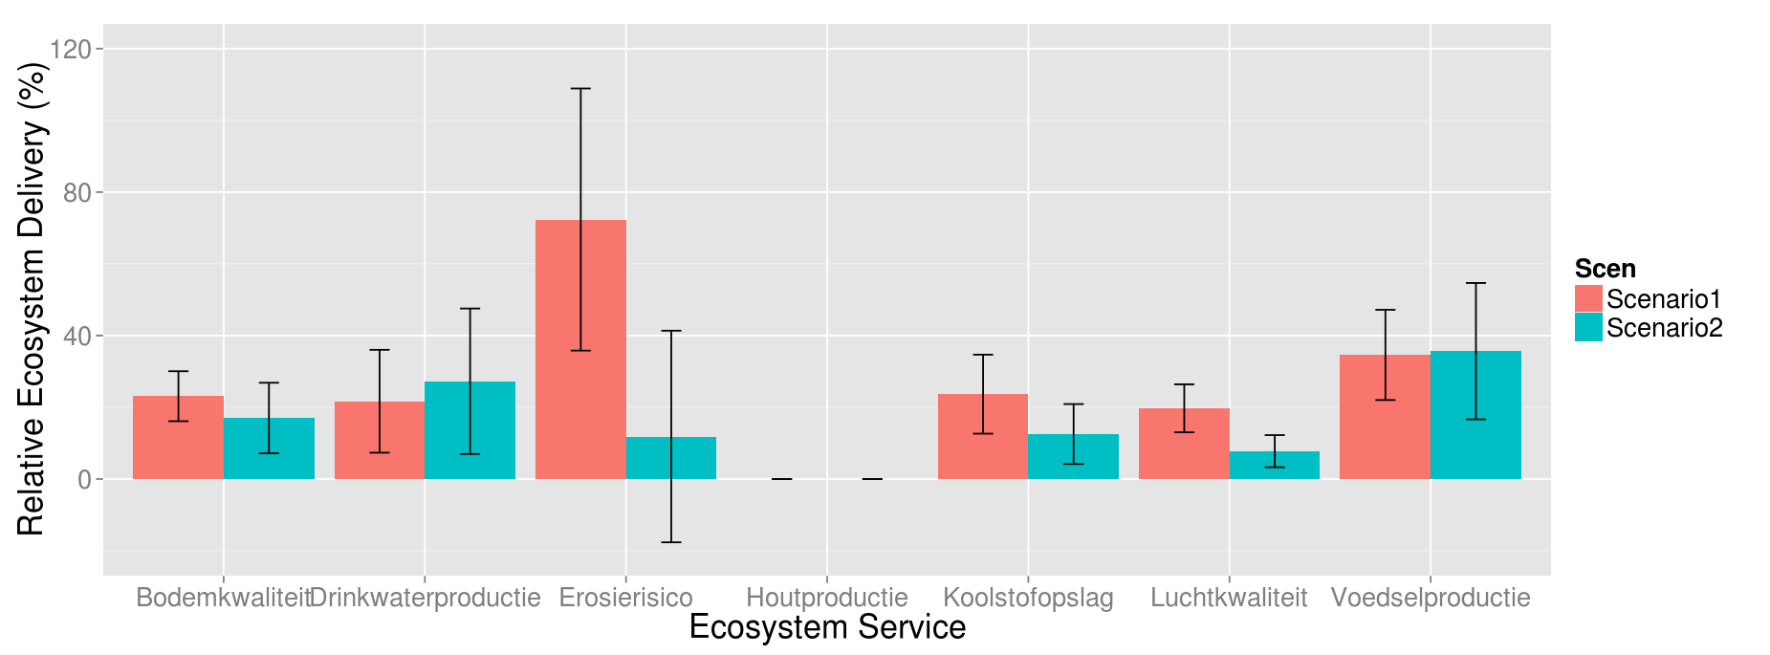
Figuur 5: Voorbeeld van histogram met relatieve waarden en expliciete weergave van onzekerheid

Op het tabblad radarplot wordt een sterdiagram of radarplot weergegeven met de twee scenario’s volgens de relatieve verwachte waarde (Figuur 6). De standaardafwijking wordt hier niet meegegeven.
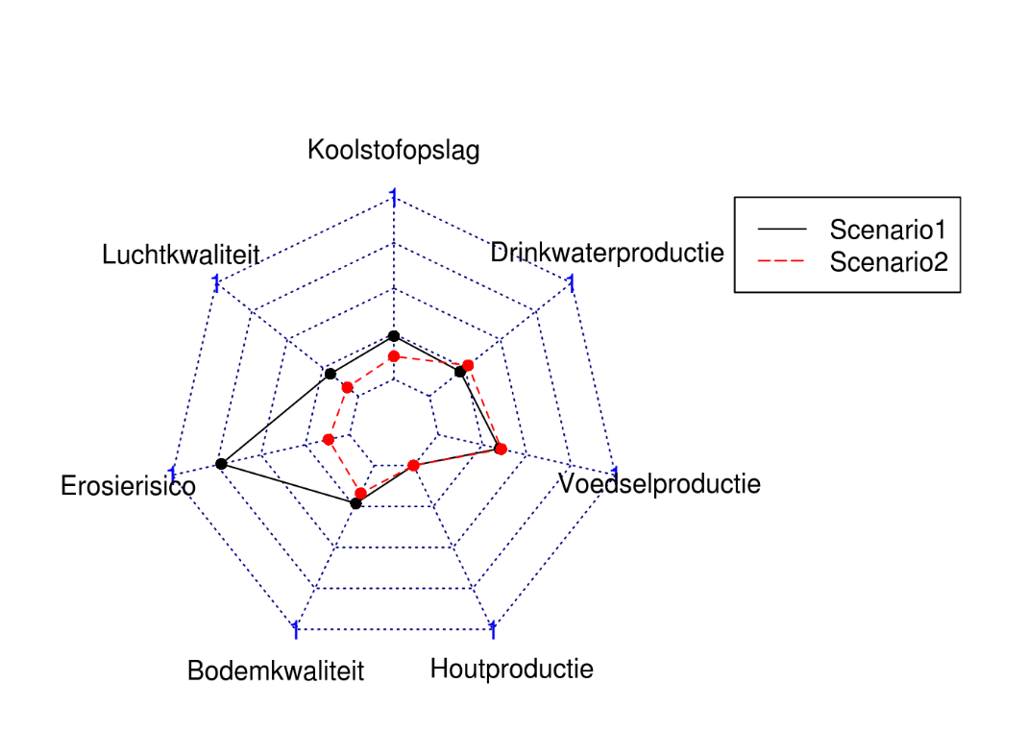
Figuur 6: Voorbeeld van radarplot met relatieve waarden

Op het tabblad gegevens kan de gebruiker in een tabel de absolute verwachte waarde en standaardafwijking van elke ecosysteemdienst onder de twee scenario’s terugvinden.
De weergegeven figuren op de tabbladen histogram en radarplot kunnen opgeslagen worden door met de rechtermuisknop op de figuur te klikken, en opslaan aan te duiden.

Scenario’s aanpassen
Na een eerste berekening kunnen de scenario’s aangepast worden door in de drop-down menu’s de waarden te wijzigen. De nieuwe berekening start pas bij een druk op de knop “Bereken scenario”.

Beschrijving van de achterliggende modellen

Bayesian Belief Networks voor ecosysteemdiensten
De berekeningen in de Trade-off Tool zijn gebaseerd op een set Bayesian Belief Networks. Dit zijn grafische probabilistische modellen die uit twee delen bestaan (Figuur 7): 1) een netwerk met gerichte oorzakelijk verbanden tussen variabelen. Elke variabele heeft een aantal discrete toestanden. De onafhankelijke variabelen in een relatie worden ook wel “oudervariabelen” genoemd en de afhankelijke variabele een “kindvariabele”. 2) Een beschrijving van de relaties tussen die variabelen met conditionele probabiliteitstabellen (CPT’s; Tabel 1). Deze CPT’s beschrijven de kans op elke discrete toestand van variabele A op basis van de toestand van de “oudervariabelen”.
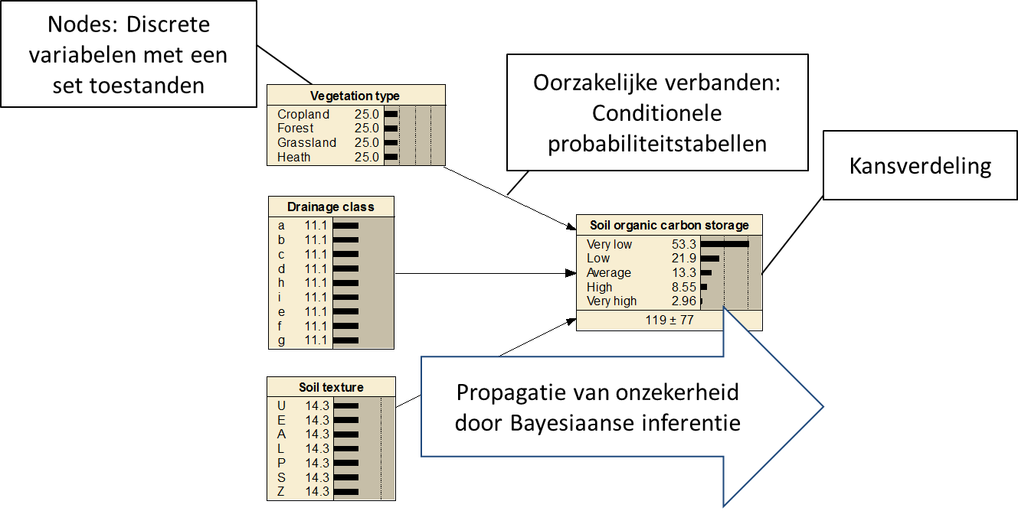
Figuur 7: Wat is een Bayesian Belief Network?

Tabel 1: Voorbeeld van een deel van een conditionele probabliteitstabel. De distrubutie over de toestand van soil organic carbon storage wordt in procenten beschreven op basis van de toestanden van de oudervariabelen.
 |  |  | Soil organic carbon storage
Vegetation type | Drainage class | Soil texture | Very low | Low | Average | High | Very high
Cropland | a | U | 0 | 0 | 100 | 0 | 0
Cropland | a | E | 0 | 0 | 100 | 0 | 0
Cropland | a | A | 0 | 0 | 100 | 0 | 0
Cropland | a | L | 0 | 0 | 100 | 0 | 0
Cropland | a | P | 0 | 0 | 70 | 30 | 0
Cropland | a | S | 0 | 0 | 40 | 60 | 0
Cropland | a | Z | 0 | 0 | 10 | 90 | 0

Binnen ECOPLAN is een geïntegreerd Bayesian Belief Network ontwikkeld dat 7 ecosysteemdiensten beschrijft (Figuur 8):
- Klimaatregulatie (ton C/ha.jr)
- Bodemkwaliteit (ton N.ha.jr)
- Drinkwaterproductie (mm/jr)
- Voedselproductie(€/ha.jr)
- Houtproductie(€/ha.jr)
- Regulatie luchtkwaliteit (kg FPM/ha.jr)
- Erosieregulatie (ton vermeden erosie/ha)
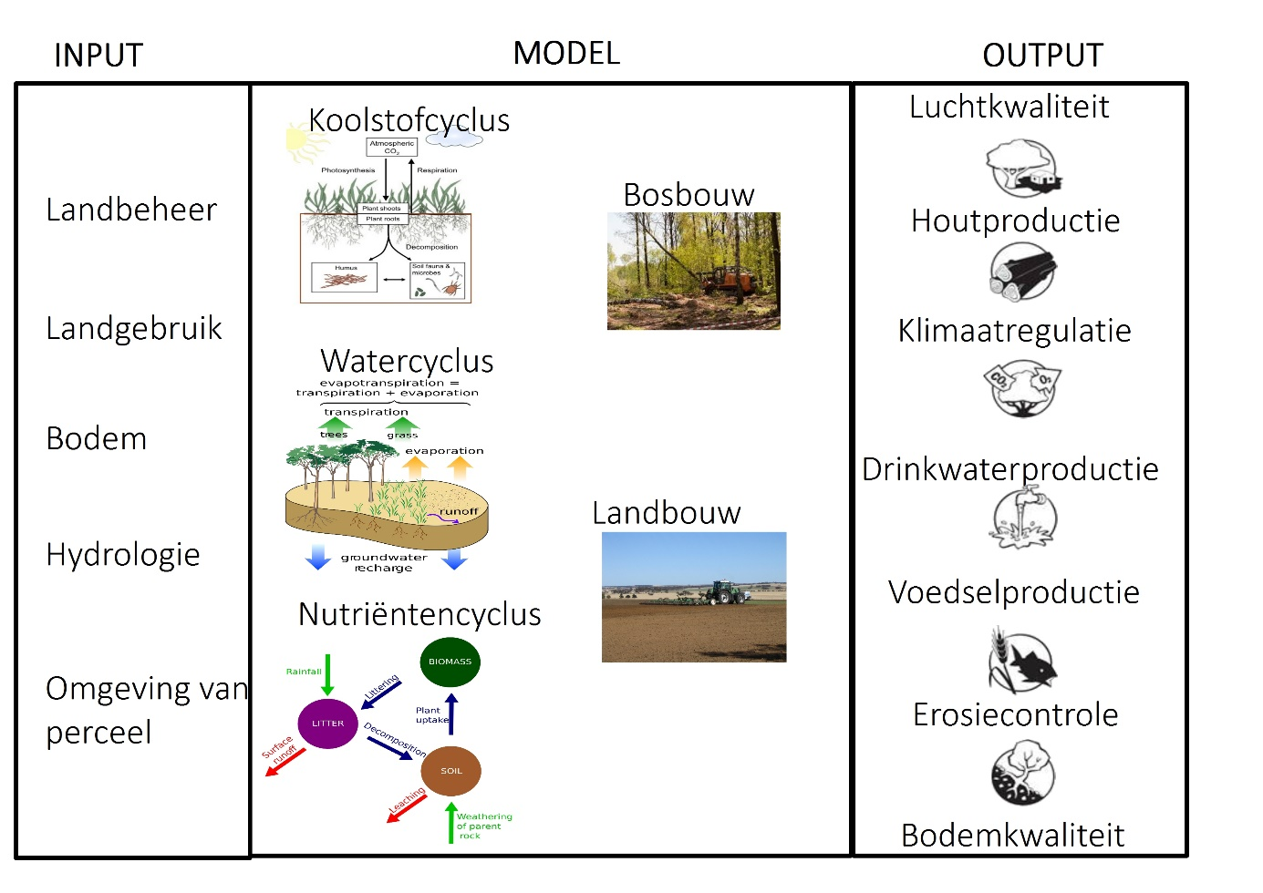
Figuur 8: Overzicht van de structuur van het Bayesian Belief Network model voor 7 ecosysteemdiensten

In een eerste stap zijn individuele modellen voor deze ecosysteemdiensten opgesteld, die de levering van deze diensten beschrijft op basis van bodemclassificatie en landgebruik. In een tweede stap zijn hier specifieke beheersmaatregelen aan toegevoegd.
In wat volgt wordt eerst het basismodel beschreven. Daarna wordt ingegaan op welke maatregelen in het model geïntegreerd zijn en op welke manier dit is gebeurd.

Basismodel voor de 7 ecosysteemdiensten
Hieronder volgt een beschrijving van de invididuele componenten van het model. Een meer uitgebreide beschrijving staat in Landuyt et al. (2016)

Biofysische modelcomponenten
De set van de input variabelen die worden gedeeld door alle ES submodellen worden gezamenlijk aangeduid als de biofysische model component. Dit onderdeel beschrijft de biofysische omstandigheden van het systeem (een cel of pixel op de kaart), het beheer dat wordt uitgevoerd en de relaties die hiertussen bestaan. Deze variabelen omvatten bodemtextuur, drainageklasse en profielontwikkeling, die allemaal afgeleid kunnen worden van de Bodemkaart van Vlaanderen (AGIV, 2001). Andere inputvariabelen beschrijven het landgebruik. Daarnaast worden verschillende invoervariabelen begrepen dat de kenmerken van de omgeving van een pixel beschrijven, zoals afstand tot rioleringsinfrastructuur en permeabiliteit van de omgeving. Deze variabelen kunnen in het model gespecifieerd worden, maar niet in de Trade-off Tool. In de Trade-off Tool wordt de waarde van deze variabelen geschat op basis van het landgebruik. Deze relatie is opgesteld op basis van de Vlaamse situatie (Figuur 9).

Figuur 9: Schematische weergave van de modelstructuur

Drainage submodel
Informatie over de drainageklasse van de bodem, als gevolg van het grondwaterpeil, werd geëxtraheerd uit de kaart van Vlaanderen (AGIV, 2001) bodem. In deze kaart is echter geen rekening gehouden met kunstmatige drainage die vaak voorkomt in de Vlaamse akkers en weerspiegelt dus alleen de natuurlijke grondwaterstand. De aanwezigheid van kunstmatige drainage werd daarom gemodelleerd op basis van de aanwezigheid van natuurlijke beken en sloten in de omgeving van landbouwgronden. Hiervoor wordt het verschil tussen de optimale grondwaterstand (voor landbouw, afhankelijk van het type gewas) en de natuurlijke grondwaterstand bepaald, rekeninghoudend met de afstand tot grachtenstelsels. Er werd hierbij een lineaire verlaging van de drainageefficiëntie verondersteld tussen 100% en 0% voor een gracht op een afstand van 0 tot 500 meter. De actuele grondwaterstand werd geschat door de gewenste waterpeildaling (het verschil tussen optimale en natuurlijke grondwaterstand) te vermenigvuldigen met de drainage-efficiëntie.

Drinkwaterproductie
De levering van drinkwater wordt benaderd door de infiltratiecapaciteit van het landschap. De infiltratiecapaciteit of potentiële infiltratie in het landschap is afhankelijk van de bodemtextuur en het grondwaterpeil ( Batelaan en De Smedt, 2007 ). Op bodems met een grove textuur en diepe grondwatertafels kan in het algemeen meer infiltratie optreden in vergelijking met gronden met een kleiige textuur en een hoge grondwaterstand. De actuele infiltratie is afhankelijk van de potentiële infiltratie en de verliezen door evapotranspiratie of run-off over verharde oppervlakken. Infiltratieverliezen door evapotranspiratie varieert met het vegetatietype. In dit model worden het infiltratiepotentieel en de evapotranspiratie percentages gekwantificeerd op basis van schattingen van Batelaan en De Smedt (2007 ). Infiltratieverliezen als gevolg van run-off werden verondersteld enkel plaats te vinden op verharde oppervlakken volgens de bevindingen van Batelaan en De Smedt (2007 ). Gezien rioleringsinfrastructuur natuurlijke infiltratie ook voorkomt, werd hierbij ook de afstand tot de rioleringsinfrastructuur in beschouwing genomen. Op 0 meter van deze infrastructuur zijn de infiltratieverliezen door run-off 100 %, Op 100 meter zijn er geen verliezen meer door de rioleringsinfrastructuur. Hiertussen wordt een lineaire daling van de verliezen verondersteld.

Houtproductie
Houtproductie is afhankelijk van de biofysische geschiktheid van het landschap en het landgebruik. Het biofysisch potentieel van het landschap werd gemodelleerd op basis van een reeks geschiktheidsscore voor alle voorkomende boomsoorten in Vlaanderen (De Vos, 2000). Deze geschiktheidscores werden gebruikt om de verwachte productiviteit af te leiden (m³.ha ⁻¹ .jaar ⁻¹) voor elke boomsoort. Soortspecifieke productiviteit is afhankelijk van de bodemgeschiktheid en werd bepaald op basis van de bestaande literatuur en veldonderzoek over de productiviteit van bossen (Moonen et al, 2011;. Jansen et al., 1996). Oogstfactoren werden gebruikt om een onderscheid te maken tussen het beheer in publieke bossen en privébossen. De oogstfactoren werden afgeleid uit recente gegevens over houtverkopen (2009-2012) en werden ingesteld op 15 en 54 procent respectievelijek voor privé en publieke bossen (Broekx et al., 2013). Op basis van soortspecifieke marktprijzen, afkomstig uit een statistische analyse van een database van de werkelijke verkoopprijzen in Vlaanderen (Demey et al., 2013), werden de behaalde oogsten omgezet in monetaire waarden (EUR.ha ⁻¹ .jaar ^{-1).}

Voedselproductie
Voedselproductie is afhankelijk van de biofysische geschiktheid van de bodem en het landgebruik, een combinatie van bodembedekking (keuze van het type gewas) en landbouwpraktijken. De biofysische geschiktheid voor de landbouw hangt vooral af van de Vlaamse bodemclassificatie: bodemtextuur, drainageklasse en profielontwikkeling. Voor elke combinatie van deze bodemkenmerkenos een geschiktheidsscore bepaald (1: zeer geschikt om 5: ongeschikt) (Bollen, 2012). Elke geschiktheidsklasse vertegenwoordigt een ander opbrengstverlies, uitgedrukt als percentage van de potentiële opbrengst (Tabel 2).

Tabel 2: Bodemgeschiktheidsklassen en de relatie tot het verwachte opbrengstverlies (Bollen, 2012)
Bodemgeschiktheidsklasse | Opbrengstverlies (%)
1 | 0
2 | 10
3 | 25
4 | 45
5 | 70

Gegevens over de werkelijke opbrengst zijn afgeleid van Van Broekhoven et al. (2012). Dit bevat gegevens over het netto voordeel (EUR.ha ⁻¹ .jaar ^{-1),} verkregen door het uitvoeren van verschillende agrarische activiteiten op basis van de financiële verslagen van 749 landbouwbedrijven in Vlaanderen. Het document rapporteert voor elke landbouwactiviteit het 25e percentiel, het gemiddelde en het 75e percentiel van de opgenomen netto inkomensgegevens. We hebben hierbij een normale verdeling over de percentielen verondersteld, wat resulteert in een kansverdeling van het netto-voordeel dat wordt gegenereerd door elke activiteit. Om de actuele levering van voedselproductie te bepalen, wordt de potentiële opbrengst vermenigvuldigd met de efficiëntie op basis van de biofysische geschiktheid.

Klimaatregulatie
Het vermogen van een ecosysteem om klimaatverandering tegen te gaan is voor een groot deel bepaald door het potentieel om organische koolstof op te slaan, zowel in boven- en ondergrondse biomassa als in de bodem. Organische koolstofopslag kan daarom worden gezien als een proxy voor de dienst klimaatregulatie. Om de bodemorganische koolstof (SOC- te modelleren, werd de beschikbare literatuur als basis genomen. Hoewel veel mechanistische SOC modellen zijn ontwikkeld in het verleden (Skjemstad et al, 2004;.. Byun en Schere, 2006}, is hun toepassing beperkt door hun uitgebreide data-eisen. Om een ​​regionaal toepasbaar model te verkrijgen werd een empirische studie over SOC opslag uitgevoerd in Vlaanderen gebruikt (Meersmans et al., 2008). Hoewel er meer recente studies zijn beschikbaar (bijv Ottoy et al., 2015), kwam de mate van detail in Meersmans et al. (2008) overeen met de gewenste mate van gedetailleerdheid van de BBN. ​​In de studie van Meersmans et al. (2008) is een regressiemodel ontwikkeld dat SOC opslag voorspelt op basis van bodemtextuur, vochtgehalte en bodemgebruik (grasland, heide, akkerland en bos). Dit model is opgenomen in het de structuur van het BBN. De schattingen van het regressiemodel werden gebruikt om de CPT’s te vullen. Voor graslanden, werd een correctiefactor opgenomen om rekening te houden met de verschillen tussen SOC opslag in vaste en tijdelijke grasland op basis van de bevindingen van Van Cleemput et al. (2007). Om jaarlijkse opslag te benaderen werd verondersteld dat een evenwicht in de opslag werd bereikt na 100 jaar. Het is bekend dat de duur van deze periode zeer variabel is (van 10 tot meer dan 200 jaar) (Kirschbaum et al, 2001:. Kim en Kirschbaum, 2015), maar een periode van 100 jaar werd gebruikt om overschatting te vermijden.

Ook koolstofopslag in houtachtige biomassa werd gemodelleerd op basis van het houtproductie submodel. Productiviteit werd omgezet in jaarlijkse koolstofopslag met behulp van soortspecifieke expansiefactoren (voor boven- en ondergrondse biomassa te schatten op basis van het stamvolume) en koolstofdichtheidswaarden opgesteld door Van de Walle et al. (2005). Om een ​​schatting te krijgen van de jaarlijkse totale koolstofopslag, werd de jaarlijkse koolstofopslag in biomassa en jaarlijkse koolstofopslag in de bodem opgeteld.

Luchtkwaliteit regulatie
De concentratie van fijn stof, en meer in het bijzonder PM ₁₀ is goed voor het grootste deel van de effecten van luchtverontreiniging op de menselijke gezondheid in Vlaanderen (MIRA-T, 2009). Daarom werd PM ₁₀ vangst gekozen als proxy voor de luchtkwaliteit regulatie. Het effect van vegetatie op andere vervuilende stoffen zoals zwaveldioxide, stikstofdioxide en ozon werd buiten beschouwing gelaten. Natuurlijke vegetatie en bossen staan bekend om hun potentieel om grote hoeveelheden luchtverontreinigende stoffen zoals PM ₁₀ vast te leggen. Het modelleren van de concentratie van PM ₁₀ en de opgevangen hoeveelheden door de vegetatie is complex en hangt af van tal van lokale omstandigheden, zoals PM ₁₀ concentratie in de lucht, windsnelheid, het totale bladoppervlak, ruwheid van de vegetatie en plantensoorten (Schaubroeck et al, 2014;. Nowak et al, 2013; Saebo et al, 2012) Om dit op een regionale schaal te kunnen inschatten, zijn ramingen gebruikt van de hoeveelheid fijn stof dat gevangen wordt over verschillende brede vegetatieklassen (Tabel 3). Zo çs voor elk type vegetatie een minimum en maximum schattingen bepaald, waartussen een uniforme verdeling werd gebruikt om de CPT’s te vullen.

Tabel 3: PM 10 vastgelegd door de vegetatie, gebaseerd op Tiwary et al. (2009), Nowak et al. (2006), Oosterbaan en De Vries (2006), Melman en van der Heide (2011)
Vegetatietype | PM ₁₀ vangst (kg.ha ⁻¹ .jaar ⁻¹⁾
Grasland | 18-36
Akkerland | 6,4-12
Loofbos | 36-88
Naaldbos | 63-126

Bodemkwaliteit
De capaciteit van de bodem om en stikstof en fosfor op te slaan kan beschouwd worden als een regulerende en ondersteunende ecosysteemdienst. In dit model wordt vooral de nadruk gelegd op het ondersteunende aspect, niet op de regulatie van waterkwaliteit. De dienst hier gemodelleerd is de kwaliteit van de bodem door de opslag van nutriënten. In het model worden N en P opslag geschat op basis van de capaciteit van de bodem om organische koolstof op te slaan (geschat door het klimaatregulatie submodel). Hiervoor worden gerapporteerde C/N ratio’s gebruikt voor verschillende soorten vegetatie (Tabel 4) om organische koolstofopslag in de bodem te koppelen aan N-opslag. Om de P-opslag af te leiden, wordt een vaste N / P ratio van 15 gebruikt, volgens de bevindingen van Koerselman en Meuleman (1996).

Tabel 4: C / N-verhouding van de vegetatie
Vegetatietype | C / N-verhouding
Grasland | 12/08
Akkerland | 10-14
Loofbos | 15-25
Gemengd bos | 20-25
Naaldbos | 25-30
Heide | 25-35
Wetland | 25-35

Erosiecontrole
De ecosysteemdienst erosiecontrole beschrijft de vermeden erosie door het landgebruik en beheer ten opzichte van de erosiegevoeligheid. Dit is de hoeveelheid afstromend sediment indien het landgebruik akkerland zou zijn op dit perceel. Hiervoor wordt gebruikgemaakt van de RUSLE vergelijking. De C-factor wordt bepaald op basis van de RUSLE-vergelijking (Revised Universal Soil Loss Equation; Renard et al. 1997):
Erosie (ton/ha/jaar) = $C×K×R×P×LS$
Met:
- C – factor voor erosiegevoeligheid van het landgebruikstype (dimensieloos)
- K – factor voor erosiegevoeligheid van bodemtextuurtype (ton.h/MJ.mm)
- R – neerslag/runoff erosiefactor (MJ.mm/ha/jaar)
- P – erosiebeheersingsfactor (dimensieloos)
- LS – factor voor erosiegevoeligheid van de bodem op basis van hellingspercentage en -lengte (dimensieloos)
De bodembedekkingsfactor C is een maat voor het effect van bodembedekking en -bewerking op erosie. Voor de C-factoren werd Bijlage 1 uit het NARA-rapport rond regulatie van erosierisico gebruikt (Van Der Biest, Van Gossum et al. 2014). In deze lijst is voor ieder type landgebruik en teeltgewas een C-factor opgenomen.
Voor de K-factoren voor erosiegevoeligheid van bodemtextuurtype werden de gemiddelde waarden voor de verschillende textuurklassen in Vlaanderen gebruikt overeenkomstig deze gebruikt voor de erosiekaart van Vlaanderen ontwikkeld door de KULeuven (Notebaert, Govers et al. 2006) (Tabel 5). De K-factor is in grote mate afhankelijk van korrelgrootte en gehalte organisch materiaal.
Tabel 5: K-factor voor verschillende bodemtextuurklassen
Textuurklasse | K-factor
Zand (Z) | 0,012
Lemig zand (S) | 0,020
Licht zandleem (P) | 0,025
Zandleem (L) | 0,040
Leem (A) | 0,042
Klei (E, U) | 0,040

Voor de neerslag/runoff erosiefactor R werd een waarde van 880 MJ mm/ha/j aangenomen, zoals bepaald door Verstraeten, Poesen et al. (2006) als gemiddelde voor Vlaanderen (Notebaert, Govers et al. 2006)
De erosiebeheersingsfactor P welke een corrigerende factor is voor erosiereducerende beheersmaatregelen werd, analoog aan de methode van KULeuven voor het opstellen van de erosiekaart van Vlaanderen, niet in rekening gebracht.
De LS-factor is een maat voor de impact van helling (steilte) en afstroming van bovenstrooms (hellingslengte). De LS-factor werd hier berekend volgens de formules van Desmet and Govers (1996) en McCool, Brown et al. (1987) en wordt beschikbaar gesteld in een afgewerkte kaartlaag.

Bodem- en landbeheer in de Bayesian Belief Networks

Algemene beschrijving
In een tweede stap zijn de variabelen die bodem- en landbeheer voorstellen in de biofysische modelcomponent verder uitgewerkt. Hiervoor is op basis van een lijst beheersmaatregelen verkregen van de eindgebruikers van ECOPLAN een selectie gemaakt van de opgenomen beheersmaatregelen. Hierbij is rekening gehouden met de beschikbare gegevens in Vlaamse en internationale literatuur, met de relevantie van de maatregel voor de gemodelleerde ecosysteemdiensten en met de technische mogelijkheid om de maatregel op te nemen in het model. De geïmplementeerde maatregelen worden door een reeks variabelen beschreven, waarbij de toestand van elke variabele verschillende beheersopties voorstelt (Tabel 6).
Om het effect van beheersmaatregelen op te nemen werden twee verschillende benaderingen gebruikt, afhankelijk van de beschikbare informatie. Voor de meeste maatregelen wordt een relatief effect ingeschat ten opzicht van de levering van de ecosysteemdienst in het basismodel (Figuur 10 & Tabel 6, expertgebaseerd). Dit betekent dat er een effectfactor in het model ingebracht wordt en dat de levering van de dienst onder het basismodel hiermee vermenigvuldigd wordt om de levering van de ecosysteemdienst onder dit beheer te bepalen. Voor twee maatregelen (hydrologisch beheer, en akkerranden) kon een meer mechanistische implementatie gebruikt worden, waarbij in de biofysische modelcomponent de sturende variabelen van de ecosysteemdienstenlevering worden aangepast (Figuur 10 & tabel 6, procesgebaseerd).
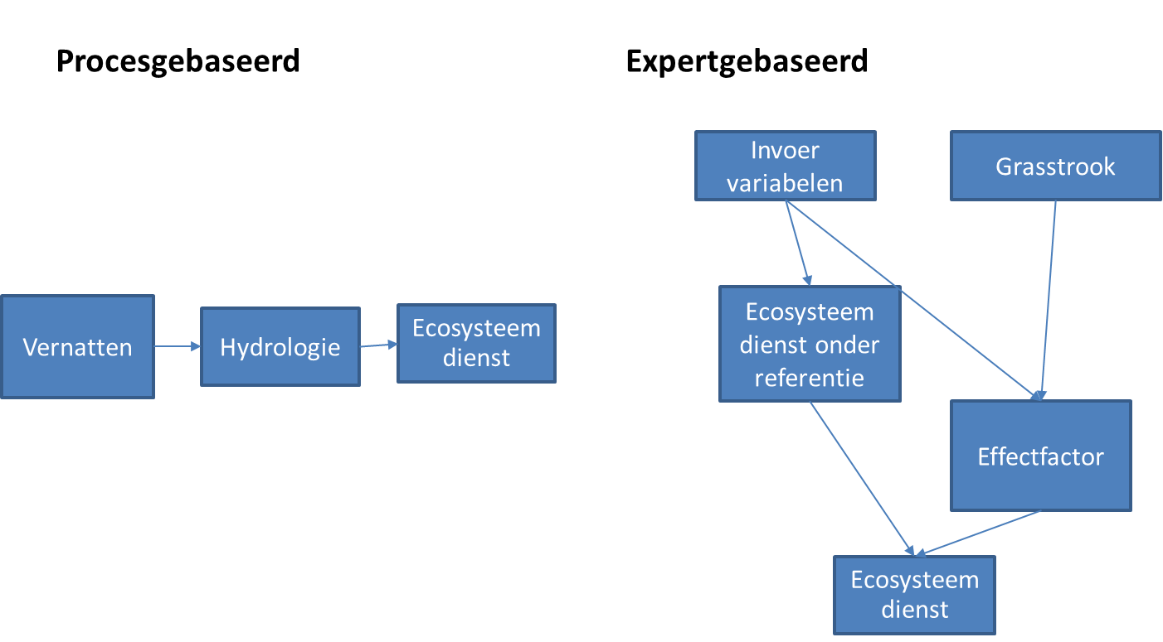
Figuur 10: procesgebaseerde en expertgebaseerde implementatie van een maatregel

Tabel 6: Overzicht geïmplementeerde maatregelen
Groep | Maatregel | Variabele | Toestand | Betekenis | Implementatie
Akkerrand/ lineaire elementen | Akkerrand | Breedte | Geen rand | 0m | Procesgebaseerd
 |  |  | Smal | 0-3m
 |  |  | Middel | 3-5m
 |  |  | Breed | 5-8m
 |  | Type | Geen rand | Geen rand
 |  |  | Gras | Gras
 |  |  | Bloemen | Bloemen
 |  |  | Bomen | Bomen
 |  |  | Aarden dam | Aarden dam
Graslandbeheer | Graslandbeheer | Beheer | Conventioneel | Conventioneel | Expertgebaseerd
 |  |  | Weidevogel | Weidevogel
 |  |  | Botanisch | Botanisch
 |  | Type | Enkel grazen | Enkel grazen
 |  |  | Enkel maaien | Enkel maaien
 |  |  | Grazen en maaien | Grazen en maaien
Akkerbouwbeheer A | Ploegen | Bodembewerking /Ploegen | Conventioneel | Conventioneel | Expertgebaseerd
 |  |  | Niet-kerende bodembewerking | Niet-kerende bodembewerking
 |  |  | Geen bodembewerking | Geen bodembewerking
Akkerbouwbeheer B | Gewasresten | Gewasresten | Laten liggen | Laten liggen | Expertgebaseerd
 |  |  | Verwijderen | Verwijderen
 | Bodem- bedekking | Bodembedekking | Braakland tussen teelten | Braakland tussen teelten
 |  |  | Wintergroen | Wintergroen
 |  |  | Groenbemester | Groenbemester
 | Bemesten | Bemestingsniveau | Conventioneel | Conventioneel
 |  |  | Beheersovereenkomst water | Beheersovereenkomst water
Hydrologie | Vernatten | Hydrologisch regime | Natuurlijk  Drainage  Vernatten | Geen drainage  Drainage zoals in het basismodel  Vernatten | Procesgebaseerd
Akkerbouwbeheer C | Bemesten | Bemestingsbron | Mineraal | Mineraal | Expertgebaseerd
 |  |  | Compost | Compost
 |  |  | Drijfmest | Drijfmest
 |  |  | Stalmest | Stalmest
 | Gewasrotatie | Gewasrotatie | Nee | Nee
 |  |  | Ja | Ja
Overstromings-  gebied installeren | Overstromings-gebied | Seizoen | Zomer | Zomer | Effectgebaseerd
 |  |  | Winter | Winter
 |  | Duur | Kort | 0-3d
 |  |  | Gemiddeld | 3-7d
 |  |  | Lang | 7-14d
 |  |  | Zeer lang | >14d
 |  | Frequentie | Nooit | < 1 per 25 jaar
 |  |  | Zeldzaam | 1 per 25 jaar
 |  |  | Af en toe | 1per 10 jaar
 |  |  | Regelmatig | 1 per 5 jaar
 |  |  | Frequent | 1 per 2 jaar
 |  |  | Jaarlijks | jaarlijks of meer

Om de CPT’s te leren werd data gebruikt uit verschillende meta-analyses en case-studies in de wetenschappelijke literatuur aangevuld met gegevens uit Vlaamse en Nederlandse rapporten. De gegevens uit deze documenten gaven niet steeds hetzelfde effect aan. Om dit op te vangen is gebruik gemaakt van sequential learning, een algoritme eigen aan Bayesian Belief Networks. Dit algoritme laat toe om aan de verschillende databronnen een belief toe te kennen. Hierbij kregen meta-analyses met complete databases een groter gewicht, net zoals Vlaamse gegevens. Individuele studies, of studies die niet enkel een gematigd klimaat beschreven of die niet alle variabelen beschrijven kregen een lager geloof. Dit geloof wordt gebruikt als een gewicht in het leren van de relaties in de CPT’s.
Voor bepaalde maatregelen werd in de literatuur een duidelijke interactie beschreven. Deze zijn samengenomen in 1 maatregelgroep (Tabel 6). In de Trade-off Tool kunnen maatregelen uit een zelfde groep samen getest worden. Het is niet mogelijk om scenario’s samen te stellen met maatregelen uit verschillende groepen in deze webgebaseerde interface.

Effectgebaseerde implementatie
Tabel 7 vat samen op welke ecosyteemdiensten de maatregelen die een effectgebaseerde implementatie hebben een effect hebben in het model. Een volledige lijst van de geconsulteerde literatuur kan in de literatuurlijst in bijlage gevonden worden.
Maatregel | Ecosysteemdiensten
Bodembewerking | Voedselproductie, Klimaatregulatie, Bodemkwaliteit, Erosie
Gewasresten | Klimaatregulatie, Bodemkwaliteit, Erosie
Bemestingsniveau | Voedselproductie
Bemestingsbron | Voedselproductie, Klimaatregulatie, Bodemkwaliteit, Erosie
Gewasrotatie | Voedselproductie, Klimaatregulatie, Bodemkwaliteit
Graslandbeheer | Voedselproductie, Klimaatregulatie, Bodemkwaliteit
Bodembedekking | Voedselproductie, Klimaatregulatie, Bodemkwaliteit, Erosie
Installatie overstromingsgebied | Voedselproductie, Houtproductie

Procesgebaseerde implementatie
Voor de maatregel vernatten zijn drie toestanden bepaald. Bij de toestand natuurlijk wordt de drainageklasse in de Belgische bodemclassificatiekaart aangehouden, bij de toestand drainage wordt verondersteld dat er drainage plaatsvindt zoals beschreven in sectie 3.2.2 en bij de toestand vernatten wordt verondersteld dat de drainage verminderd wordt. Dit betekent concreet dat het model doorrekent alsof er drainage is tot het optimale niveau voor het landgebruik (zoals in sectie 3.2.2), maar dat er finaal 1 klasse natter verondersteld wordt dan dat resultaat in de geschiktheidsberekeningen.
Voor de maatregel lineaire elementen/akkerranden wordt een gemiddeld perceel in Vlaanderen beschouwd tussen 1,75 en 3 ha waarbij 1 lineair element met de gespecifieerde breedte over de lengte van het perceel wordt aangebracht. Dit is gelijkaardig aan de methode gebruikt in Leschen et al. 2013. Hierbij wordt dan voor het gedeelte dat geen rand is, het model doorgerekend zoals gewoonlijk. Voor het gedeelde dat rand is wordt de bodembedekking aangepast naar de bedekking gespecifieerd door de gebruiker, en het model wordt dan met die bedekking doorgerekend. Voor het finale resultaat wordt een gewogen gemiddelde van beide resultaten genomen. Bij de ecosysteemdiensten voedselproductie en Klimaatregulatie word 1 extra effect in rekening gebracht indien de bedekking houtig is. Hierbij worden de resultaten uit Van Vooren et al. (2016) in rekening gebracht.

Literatuurlijst
AGIV. (2001). Vectoriële versie van de bodemkaart. AGIV, IWT, UGent, Gent.
Batelaan, O., & De Smedt, F. (2007). GIS-based recharge estimation by coupling surface-subsurface water balances. Journal of Hydrology, 337, 337–355.
Bollen, B. (2012). Optimalisatie van de bodemgeschiktheidskaart op basis van de drainage en textuurklasse. Departement Landbouw & Visserij, afdeling Duurzame Landbouwontwikkeling, Brussel.
Broekx, S., De Nocker, L., Liekens, I., Poelmans, L., Staes, J., Van Der Biest, K., & Verheyen, K. (2013). Raming van de baten geleverd door het Vlaamse NATURA 2000-netwerk. VITO, Mol. Available on www.natuurwaardeverkenner.be.
Byun, D., & Schere, K. L. (2006). Review of the governing equations, computational algorithms, and other components of the Models-3 Community Multiscale Air Quality (CMAQ) modeling system. Applied Mechanics Reviews, 59(1/6), 51–77.
Cleveland, C. C., & Liptzin, D. (2007). C:N:P stoichiometry in soil: is there a “Redfield ratio” for the microbial biomass? Biogeochemistry, 85(3), 235–252.
Demey, A., Baeten, L., & Verheyen, K. (2013). Opbouw methodiek prijsbepaling hout. Technical Report. Vlaamse overheid, Agentschap voor Natuur en Bos, Inverde. Brussel.
Desmet, P. J. J. and G. Govers (1996). "A GIS procedure for automatically calculating the USLE LS factor on topographically complex landscape units." Journal of Soil and Water Conservation 51(5): 427-433.
De Vos, B. (2000). Achtergrondinformatie bij de bodemgeschiktheidsprogramma voor boomsoorten BoBo. Brussel.
Jansen, J.J., Sevenster, J., Faber, P.J., 1996. Opbrengsttabellen voor belangrijke boomsoorten in Nederland. IBN rapport 221. Technical Report 221. Instituut voor Bos en Natuuronderzoek. Wageningen.
Kim, D.-G., & Kirschbaum, M. U. F. (2015). The effect of land-use change on the net exchange rates of greenhouse gases: A compilation of estimates. Agriculture, Ecosystems & Environment, 208, 114–126.
Kint, V. (2013). Beleidsnota bosbeheer voor benutting en klimaatsverandering. Brussel.
Kirschbaum, M. U. F., Schlamadinger, B., Cannell, M. G. R., Hamburg, S. P., Karjalainen, T., Kurz, W. A., Prisley, S., Schulze, E. D., & Singh, T. P. (2001). A generalised approach of accounting for biospheric carbon stock changes under the Kyoto Protocol. Environmental Science & Policy, 4(2), 73–85.
Koerselman, W., & Meuleman, F. M. (2015). The vegetation N : P ratio : a new tool to detect the nature of nutrient limitation. Journal of Applied Ecology, 33(6), 1441–1450.
Lesschen JP., Heesmans H., Dijkstra J-M., van Doorn A., Verkaik E., van den Wyngaert I. & Kuikman P. (2013). Mogelijkheden voor koolstofvastlegging in de Nederlandse landbouw en natuur. ALTERRA rapport 2396, Alterra Wageningen
McCool, D. K., L. C. Brown, et al. (1987). "Revised Slope Steepness Factor for the Universal Soil Loss Equation." 30(5).
Meersmans, J., De Ridder, F., Canters, F., De Baets, S., & Van Molle, M. (2008). A multiple regression approach to assess the spatial distribution of Soil Organic Carbon (SOC) at the regional scale (Flanders, Belgium). Geoderma, 143(1), 1–13.
Melman, T. C. P., & van der Heide, C. M. (2011). Ecosysteemdiensten in Nederland: verkenning betekenis en perspectieven. Achtergrondrapport bij Natuurverkenning 2011. Alterra, Wageningen.
MIRA-T. (2009). Indicatorrapport 2008 Milieurapport Vlaanderen. Vlaamse Milieumaatschappij, Aalst.
Moonen, P., Kint, V., Deckmyn, G., Muys, B., 2011. Wetenschappelijke onderbouwing van een lange termijnplan houtproductie voor Bosland. Technical Report. KU Leuven. Leuven.
Notebaert, B., G. Govers, et al. (2006). "Verfijnde erosiekaart Vlaanderen: eindrapport. KUL, Onderzoeksgroep Fysische en Regionale Geografie.".
Nowak, D. J., Crane, D. E., & Stevens, J. C. (2006). Air pollution removal by urban trees and shrubs in the United States. Urban Forestry & Urban Greening, 4, 115–123.
Nowak, D. J., Hirabayashi, S., Bodine, A., & Hoehn, R. (2013). Modeled PM2.5 removal by trees in ten U.S. cities and associated health effects. Environmental Pollution (Barking, Essex : 1987), 178, 395–402.
Oosterbaan, A., Tonneijck, A. E. G., & De Vries, E. A. (2006). Kleine landschapselementen als invangers van fijn stof en ammoniak. Alterra, Wageningen.
Ottoy, S., Beckers, V., Jacxsens, P., Hermy, M., & Van Orshoven, J. (2015). Multi-level statistical soil profiles for assessing regional soil organic carbon stocks. Geoderma, 253-254, 12–20.
Poelmans, L., & Van Daele, T. (2014). Landgebruikskaart NARA-T 2014. VITO, Mol.
Renard, K.G., Foster, G.R., Weesies, G.A., McCool, D.K. & Yoder, D.C., 1997. Predicting soil erosion by water: a guide to conservation planning with the revised universal soil loss equation (RUSLE). Agriculture Handbook, 703, USDA, Washington, DC.
Sæbø, A., Popek, R., Nawrot, B., Hanslin, H. M., Gawronska, H., & Gawronski, S. W. (2012). Plant species differences in particulate matter accumulation on leaf surfaces. Science of The Total Environment, 427-428, 347–354.
Schaubroeck, T., Deckmyn, G., Neirynck, J., Staelens, J., Adriaenssens, S., Dewulf, J., Muys, B., & Verheyen, K. (2014). Multilayered modeling of particulate matter removal by a growing forest over time, from plant surface deposition to washoff via rainfall. Environmental Science & Technology, 48(18), 10785–10794.
Skjemstad, J. O., Spouncer, L. R., Cowie, B., & Swift, R. S. (2004). Calibration of the Rothamsted organic carbon turnover model (RothC ver. 26.3), using measurable soil organic carbon pools. Soil Research, 42(1), 79–88.
Tiwary, A., Sinnett, D., Peachey, C., Chalabi, Z., Vardoulakis, S., Fletcher, T., … Hutchings, T. R. (2009). An integrated tool to assess the role of new planting in PM 10 capture and the human health benefits: A case study in London. Environmental Pollution, 157(10), 2645–2653.
Van Broekhoven, E., Somers, L., & Tacquenier, B. (2012). Overzicht van de boekhoudkundige resultaten van 749 land- en tuinbouwbedrijven Boekjaar 2010 Landbouwmonitoringsnetwerk. Beleidsdomein Landbouw & Visserij, afdeling Monitoring en Studie, Brussel.
Van Cleemput, O., Hofman, G., Lemeur, R., Lust, N., & Carlier, L. (2007). Carbon sequestration potential in different Belgian terrestrial ecosystems: quantification and strategic exploration (CASTEC). Belspo, Brussel.
Van de Walle, I., Van Camp, N., Perrin, D., Lemeur, R., Verheyen, K., Van Wesemael, B., & Laitat, E. (2005). Growing stock-based assessment of the carbon stock in the Belgian forest biomass. Annals of Forest Science, 62(8), 853–864.
Van Der Biest, K., P. Van Gossum, et al. (2014). "Hoofdstuk 21 – Ecosysteemdienst regulatie van erosierisico (INBO.R.2014.2065899). In Stevens, M. et al. (eds.), Natuurrapport - Toestand en trend van ecosystemen en ecosysteemdiensten in Vlaanderen. Technisch rapport. Mededelingen van het Instituut voor Natuur- en Bosonderzoek, INBO.M.2014.1988582, Brussel.".
Van Vooren L., Reubens B. , Broekx S., Pardon P. Reheul D., Van Winsen F. Verheyen K., Wauters E. & Lauwers L. (2016) Greening and producing: An economic assessment framework for integrating trees in cropping systems. Agricultural systems 148, 44-57
Verstraeten, G., J. Poesen, et al. (2006). "Long-term (105 years) variability in rain erosivity as derived from 10-min rainfall depth data for Ukkel (Brussels, Belgium): Implications for assessing soil erosion rates." Journal of Geophysical Research: Atmospheres 111(D22): n/a-n/a.

Planning for Ecosystem Services - ECOPLAN werd gefinancierd door het Vlaams Agentschap voor Innovatie door Wetenschap en Technologie (2013-2016). Binnen het ECOPLAN project werken verschillende onderzoeksgroepen van Vlaamse universiteiten en wetenschappelijke instituten samen: Onderzoeksgroep Ecosysteembeheer (UAntwerpen), Onderzoeksgroep Aquatische Ecologie (UGent), Departement Aard- en Omgevingswetenschappen (KULeuven), Aardobservatie Groep (VITO), Ruimtelijke Milieuaspecten Groep (VITO) en de onderzoeksgroep Natuur en Maatschappij (INBO).

